**高二年级历史第30课时《夏商西周时期的经济与文化重点突破》**

**课后作业**

1.商代甲骨文中黍字出现300多次，稷字出现40次；周代《诗经》中提到谷物最多的也是黍和稷，分别达到28次和10次。由此，可推知

A.中国是世界最早的农业生产区 B.甲骨文是研究农学的重要资料

C.《诗经》是反映农事的文学作品 D.黍和稷是商周重要的粮食作物

2.“春、夏、秋、冬”四个字的甲骨文写法及寓意如图所示，由此我们可以断定

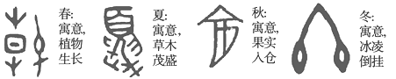

A.甲骨文主要记载农业活动 B.商朝时期已有了四季之分

C.中国原始农业起源于商朝 D.农业活动是文字产生根源

3.下图是甲骨文中三个字，依次是“丝”“桑”和“蚕”。能正确反映的历史信息是。

①中国的丝织业不晚于商朝 ②商朝的农业比较发达 ③本材料可用来直接证明商朝已有种桑养蚕的历史 ④商朝时人们的主要衣料是丝织品

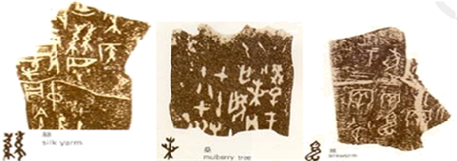

A.①② B.①③ C.②④ D.③④

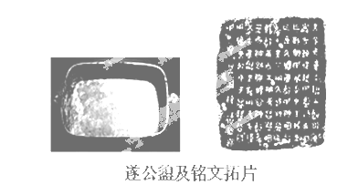4.2002年发现的一件西周中期的青铜器“遂公盨”上，铸有以下铭文：“天命禹尃（敷）土，隓（堕）山浚川，乃厘方设征，降民监德，乃自作配享，民成父母，生我王作臣。厥贵唯德，民好明德，忧在天下，用厥邵好，益求懿德，……豳公曰：民唯克用兹德，无悔!”其铭文内容有助于

①证明大禹存在的可能性 ②了解西周青铜器的生产水平

③丰富甲骨文的研究资料 ④研究中国“德治”思想的渊源

A.①④ B.②③ C.①②④ D.②③④

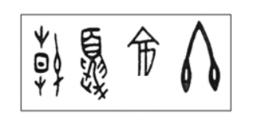5.在殷墟甲骨文中，已有“春、夏、秋、冬”四字。“春”字像植物生长的形状；“夏”字像草木繁茂之状；“秋”字像果实累累，谷物成熟；“冬”字则形如把谷物藏于仓廪之中。整体寓意春种、夏长、秋收、冬藏。由此可以得出

A.甲骨文以记载农业为主要内容

B.商朝是中国原始农业的起源

C.重农抑商一直是中国传统农业政策

D.商朝时期农业活动已有四季之分

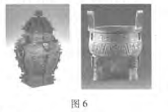6.下图为2018年入选《国家宝藏》的两件青铜器——商代皿天全方罍和西周大克鼎，它们分别是皿氏一族为祭祀父辈先人、大贵族克为祭祀祖父而铸造。以上文物信息反映出

A.中国先民敬重宗室血脉之情

B.商周时期“家国一体”的特色

C.先秦时期礼乐等级制度盛行

D.分封制下周王与诸侯的关系

7.据郭宝钧《中国青铜器时代》统计，甲骨文字数分类如下表：

|  |  |  |  |  |  |  |  |  |  |  |  |
| --- | --- | --- | --- | --- | --- | --- | --- | --- | --- | --- | --- |
| 分类 | 人类  人身  人伦  人的  活动 | 动物  狩猎  畜牧 | 植物  农事  耕作 | 天象  气侯  时间 | 山川  河流  方位 | 战争  兵器 | 服装  居住 | 交通 | 文化  娱乐 | 宗教 | 数量物性 |
| 比值  （%） | 20 | 17 | 15 | 9 | 7 | 8 | 7.7 | 3.6 | 3.1 | 3.6 | 3.6 |

材料说明，殷商时代

A.王权与神权紧密结合 B.人类的自我认识已较深刻

C.甲骨文是比较成熟的文字 D.小农经济是主要生产方式

8.右图为青铜器“卫盉”，是西周时期的文物。器内盖所铸铭文记载了周恭王三年（公元前920 年），裘卫用价值八十朋（货币单位）的玉质礼器和价值二十朋的皮裘礼服换取了矩伯大片耕地。裘卫把这件事情报告了执政大臣，得到了大臣们的认可，还进行了授田仪式。这说明当时的西周

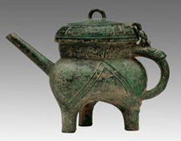①存在货币交易的现象

②出现土地转让的情况

③小农经济开始形成

④青铜铸造业超过商朝

A.①② B.③④ C.①③ D.②④

9.司马迁的《史记》记载了商王的世系，但长期以来并不能确定该记载是否真实。19世纪末20世纪初殷墟甲骨文的发现，证实《史记》的记载基本上是正确的。这说明

A.考古资料比文献材料更真实 B.历史记载不存在纯粹客观性

C.历史记载必须经过考古发现证实 D.考古发现是历史研究的重要依据

10.史料是历史研究的重要素材。第一手史料是当事人遗留下来的历史材料。下列可以作为研究当时历史事件的第一手史料是

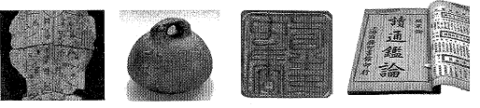

①甲骨文 ②秦权（秤砣） ③中书省印 ④《读通鉴论》

A.①②③ B.①③④ C.①②④ D.①②③④